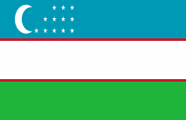

IMPROVEMENT OF THE QUALITY OF DRINKING AND IRRIGATION WATER IN THE ARAL SEA REGION BY CLEARING EQUIPMENT
AND ABSORBENTS PRODUCED IN THE CZECH REPUBLIC

ПОВЫШЕНИЕ КАЧЕСТВА ПИТЬЕВОЙ И ИРРИГАЦИОННОЙ ВОДЫ В ОБЛАСТИ АРАЛЬСКОГО МОРЯ С ПОМОЩЬЮ ОЧИСТНЫХ УСТАНОВОК И АБСОРБЕНТОВ ЧЕШСКОГО ПРОИЗВОДСТВА

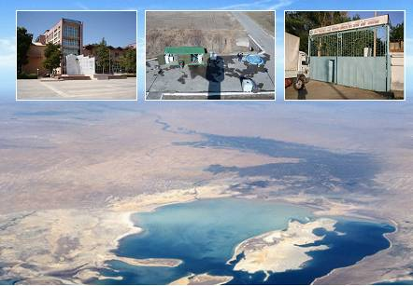

In cooperation with
В сотрудничестве с



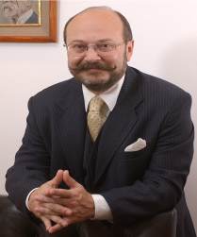

Aleš Fojtík
Ambassador of The Czech Republic in Uzbekistan and Tajikistan in the years 2004-2008

Алеш Фойтик
Чрезвычайный и Полномочный Посол Чешской Республики
в Республике Узбекистан и в Республике Таджикистан в гг. 2004-2008
С каждым годом Республика Чехия в своей заграничной политике уделяет все больше внимания проектам гуманитарной помощи и сотрудничеству в экономическо-технологическом развитии. В 2004 году по инициативе чешской стороны было сделано и одобрено предложение сотрудничества между двумя нашими странами в наиболее важной сфере для целого среднеазиатского региона – сфере очистки и менеджмента воды. Данный проект получил название «Повышение качества питьевой и ирригационной воды в области Аральского моря с помощью очистных установок и абсорбентов чешского производства».  Проект был открыт в 2004 году сооружением демонстрационной водоочистной станции на территории Национального университета Узбекистана им. М.Улугбека. Сооружению этой станции был отведен весь первый этап проекта, который посчастливилось закончить прямо перед знаменательным событием в двухсторонних отношениях Чехии и Узбекистана – встречей президентов обеих стран, г-на Вацлава Клауса и г-на Ислама Абдуганиевича Каримова, прошедшей 12-15 сентября 2004 г. в Ташкенте. В программу этого знаменательного визита было включено посещение водоочистной станции в Национальном университете Узбекистана, и ознакомление глав государств с перспективами проекта.  В рамках последующих этап были проведены подробные исследования водных источников, испытания различных типов водоочистных технологий и анализ результатов, на основе которого была выбрана технологическая последовательность оборудования, подходящая для применения в целевой области Узбекистана.  В настоящее время завершительный этап, в течение которого на практике были использованы все полученные знания, подошел к своему концу. В детском противотуберкулезном санатории г.Нукуса установлена водоочистная станция и проложен новый трубопровод для распределения питьевой воды. Таким образом, дети будут иметь к диспозиции действительно чистую воду, что положительным образом повлияет на состояние их здоровья.  В заключение хотел бы поблагодарить руководителя проекта доцента Владимира Крепла из Чешского аграрного университета в Праге, и команду реализаторов компании PROTE во главе с ее директором г-ном Радомиром Малишем, без энтузиазма и упорства которых было бы невозможно реализовать чешский проект на таком уровне. И, конечно, неоценимую заслугу на общем успехе проекта имеют наши узбекские партнеры, без дружеской поддержки которых наши планы не стали бы реальностью. |  | The Czech Republic is a country which employs in the international relations every year bigger focus on providing humanitarian aid and development cooperation. In 2004 it was agreed that our countries will cooperate in the field problematic to all the region - in the field of water. This project was called: “IMPROVEMENT OF THE QUALITY OF DRINKING AND IRRIGATION WATER IN THE ARAL SEA REGION BY CLEARING EQUIPMENT AND ABSORBENTS PRODUCED IN THE CZECH REPUBLIC”.  The project was started in 2004, when a prototypic school cleaning plant was built at Mirzo Ulugbek University, Taskent. It was the first phase of the project and we succeeded to finish it on the eve of the most important event in our relations - presidential visit. In the days 12.-15.09.2004 our president, Mr Vaclav Klaus visited his partner, Mr president Abduganijevic Karimov. And it was on the first day of this very important and succesful visitation, that the visit of this cleaning plant was put into programme with demonstration of its functioning and of further aims of the project.  Detailed investigations and tests of water, testing of various technologies of water cleaning and evaluation of the results were accomplished within the scope of the next phases of the cooperation and at the basis of these a proper technology was selected for the use in the region of Uzbekistan.  Final phase, application of all the basic information in practice, was just finished recently. In Nukus, children´s tuberculosis sanatorium, there was a cleaning plant installed and the complete water distribution system was prepared. Children will thus have a truly clean and non-defective water, which will certainly be effective in the process of healing.  To conclude, I would like to give thanks to the head of the project, doc. Ing. Vladimir Krepl, CSc. from The Czech Agricultural University, Prague, and to the realization team of the PROTE company, in forefront with Mr director Radomir Malis; without their effort and personal commitment, it would be hard to accomplish the Czech project at this level in such tough climatic conditions. Last but not least, it is necessary to value the enthusiasm and helpfulness of the Uzbek side, which was the sine qua non of the whole project.

Content - содержание

Content - содержание 3

Introduction - Введение 4

I. PHASE OF THE PROJECT - I. ЭТАП ПРОЕКТА 7

II PHASE OF THE PROJECT – MES - II ЭТАП ПРОЕКТА – МЭС 10

III PHASE OF THE PROJECT - Children´s tuberculosis sanatorium NUKUS - III ЭТАП ПРОЕКТА – Детский противотуберкулезный санаторий, г.Нукус. 15

Project chart - Проект диаграмма 17

Conclusion - заключение 19

Introduction - Введение
Основные сведения  Название проекта:  Улучшение качества питьевой и ирригационной воды в области Аральского моря с помощью очистных установок и абсорбентов чешского производства“  Номер проекта: 81/04-06/MZe/B  Страна-получатель помощи: Узбекистан, Каракалпакстан  Донор: инистерство сельского хозяйства ЧР  Бюджет: 550 000 EUR  Срок реализации: 2004 – 2008  1. Цели проекта  Главной целью и задачей проекта в рамках технической помощи развитию было использование знаний и опыта чешских экспертов, а также современных технологий, для помощи партнерской стороне – Республике Узбекистан, в решении актуальной ситуации с обеспечением населения области Аральского моря качественной питьевой водой, и поиска путей более эффективного применения воды для орошения и коммунальных целей.  Целью первого этапа было создание образовательного центра для студентов и научных сотрудников Национального университета Узбекистана, служащего для наглядной демонстрации комплексного использования технологического оборудования для очистки питьевой воды, обработки сточных вод и их последующего использования с целью эффективного и экономичного орошения зеленых насаждений.  Целью второго этапа было проведение мониторинга состояния водных источников в областях, близких к Аральскому морю, определение типичных параметров их загрязнения и испытание различных технологических методов очистки вод с учетом местных условий.  Целью четвертого, заключительного этапа было выбрать подходящий объект для поставки конкретной водоочистной установки, улучшив тем самым обеспечение питьевой водой населения в данном месте. Четвертый этап включал как подготовку строительно-монтажного проекта, так и его непосредственную реализацию.  2. Реализаторы проекта  Координатор проекта:  Чешский аграрный университет в Праге,  Институт тропиков и субтропиков  Kamýcká 129, 165 21 Praha 6 – Suchdol, Czech Republic  Doc.Ing. Владимир КРЕПЛ, CSc.  Tехнический исполнитель проекта:  PROTE spol. s r.o.  Nad Hradním potokem 386, 162 00 Praha 6 – Veleslavín  Ing. Радомир МАЛИШ  3. Партнеры проекта  Национальный университет Узбекистана им. М.Улугбека  Ректор Гофуржон Исроилович Мухамедов  Каракалпакское отделение Академии наук РУ  Председатель Нагмет К. Аимбетов, сенатор  Ургенчский государственный университет  Ректор Рузимбой Абдуллаевич Эшчанов  4. Исходные условия проекта  Узбекистан с населением около 27 миллионов жителей является самым густонаселенным государством Средней Азии. Одной из важнейших отраслей народного хозяйства республики является сельское хозяйство, специализирующееся на культивировании и переработке хлопчатника. От 60-тых лет прошлого века хлопчатник занимал лидирующее положение среди других аграрных культур, но в настоящее время начинают быстро развиваться и другие отрасли, прежде всего выращивание пищевых культур и разведение скота. Следующей перспективной отраслью узбекской экономики становится добыча нефти и природного газа.  В результате монокультурного использования почвы и водных источников произошли невратные изменения окружающей среды. Проблема экологии и водных ресурсов Аральского моря является одной из самых актуальных в настоящее время. Загрязнение воды в данной области достигло такого уровня, который ведет не только к снижению качества жизни местных жителей, но и является причиной повышенной миграции населения. Повышенное содержание токсичных микроэлементов значительно превосходит разрешенные нормы не только в тесной близкости Арала, но и ряде городов Каракалпакстана.  Исходя из всего вышесказанного, проблему Арала можно сокращенно выразить в пяти пунктах:  - потеря рыб в Аральском море из-за засолености и химической контаминации;  - деградация почвы, вызванная засолением орошаемых земель;  - распространение новых болезней и вредителей растений, как результат монокультурного хозяйства (хлопчатник), с последующим снижением выхода хлопка  - воды плохого качества и соленая пыль, переносимая воздухом, оказывают неблагоприятное воздействие на здоровье людей и животных;  - изменение местного климата.  Система очистки сточных вод и их рецикляции не развита, несмотря на то, что в условиях недостатка воды ее вторичное использование могло бы значительно снизить потребление питьевой воды для технических целей. Сточные воды являются главным источником загрязнения окружающей среды вследствие содержания в них остаточной минерализации и пестицидов, свободного просачивания вод в дренажную систему, и, далее, в источники подземных вод. В связи с этим применение новых водоочистных технологий является наиболее актуальным и правильным решением, которое приведет к охране водных ресурсов Республики Узбекистан.  Главным направлением проекта было и есть создание сети малых и крупных водоочистных сооружений чешского производства в выбранных областях Узбекистана с целью улучшить процессы водохозяйствования и помочь так улучшению ситуации с обеспечением населения качественной питьевой водой. |  | Basic data of the project  Project name:  Улучшение качества питьевой и ирригационной воды в области Аральского моря с помощью очистных установок и абсорбентов чешского производства“  Project number: 81/04-06/MZe/B  Aid receiver: Republic of Uzbekistan, Karakalpakstan  Gestor: Ministry of agriculture, The Czech Republic  Overall budget: 550 000 EUR  Time of realization: 2004 – 2008  - Goals of the project  Basic aim and goal of the project within the technical development aid was, with utilization of erudition and technologies of Czech experts, to help the partner side, Uzbekistan, with resolving very urgent situation of quality potable water supply to the people in the Aral region and to find out the means of more effective secondary use of water for communal use and irrigation.  The goal of the first phase was to create a place for students and professionals for a study of complex conception of technologies for potable water preparation, waste water cleaning and its subsequent use for effective means of irrigation.  The goal of the second phase of the project was to execute a monitoring of water sources in Aral region, to find out the tipical parametres of pollution and to test the technological means of water cleaning with assessment of the local conditions.  The goal of the third phase was to find a building suitable for supplying of particular technological equipment for improvement of potable water supply, including the project documentation.  - Project executors  Project coordinator:  Czech agricultural university Prague, institute of tropics and subtropical regions  Kamýcká 129, 165 21 Praha 6 – Suchdol, Czech Republic  Doc.Ing. Vladimír Krepl, CSc.  Technical project executer:  PROTE spol. s r.o.  Nad Hradním potokem 386, 162 00 Praha 6 – Veleslavín  Ing. Radomír Mališ  - Project partners  Mirzo Ulugbek National university of Uzbekistan  chancellor Gofurjon I. Mukhamedov  Karakalpak filial of RU Academy of sciences  chairman Nagmet K. Aimbetov, senator of Karakalpakstan  Urgenc State University  chancellor Azimboy A. Eshchanov  - Initial preconditions of the project  Uzbekistan is the most populated country in central Asia - about 27 milions of inhabitants. Major field of national economy is agriculture, focused on planting and basic treatment of cotton. Cotton planting was prime since the 1960s, still stays primary, yet also other fields, such as nutritional cultures planting and cattle keeping have developped recently. The next direction of development of the Uzbek economy is mining industry, mainly oil and gas extraction.  As a consequence of monocultural use of soil and water sources, irreversible changes and degradation of environment occured. The current most actual problem is the ecology of Aral sea and water supply in Aral region. Water pollution in this area arose to the level that it not only causes the drop in the quality of life, but also big migration from the area of ecological disaster. Augmented content of toxic microelements gets over the limits not only in the area of Aral sea, but also in many cities.  As a result of above stated, the Aral problem can be summarized in five points:  - fish loss in Aral sea, due to high salinity and chemical pollution  - soil degradation caused by dipping and salting of the irrigated soil  - occurence of new plant illnesses and vermins as a consequence of monocultural farming with a result of cotton gain decrease  - adverse effect on health of people and animals, a result of fluttering contaminated dust and bad water quality;  - change of local climate  The system of water recyclation and waste water cleaning is not developped, without regards to a possibility of reduction of potable water use to technical purposes in a situation of water deficiency.  Waste waters are main source of environment polution, because they contain residuals of mineralization and pesticides and are freely soaked up to the drainage systems of arid areas with leaking out to the subterranean water reservoirs.  In connexion to all this stated above, engaging of new water cleaning technologies seems to  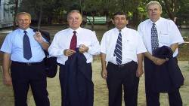  be the most actual topic at the moment and only thus the water resources of Uzbekistan can be preserved.  Main project direction is to find a solution of infrastructure of small and local cleaning plants of the Czech technological origin in the selected localities of Uzbekistan with the aim of improvement in water management and an installation of water cleaning plant in the area of the Aral sea.  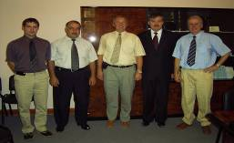

I. PHASE OF THE PROJECT - I. ЭТАП ПРОЕКТА

Целью первого этапа было создание закрытого цикла технологического оборудования для демонстрации комплексного и эффективного способа использования воды. Совместно с главным партнером проекта, Национальным университетом Узбекистана им.М.Улугбека, было решено, что оборудование будет установлено на территории Почвенно-биологического фак-та НУУз. После завершения второго этапа сюда будет также перемещена мобильная экспериментальная станция (МЭС) с мини-лабораторией и пробными водоочистными приборами. Поставленное оборудование может использоваться в учебном процессе и научной деятельности.  В 2004 году в Ташкент была поставлена водообрабатывающая мобильная станция ALFA 2,2, анаэробная станция очистки сточных вод с рецикляцией воды JOTI 200 и комплекты оросительной системы GARDEN. Монтажные работы прошли в августе и сентябре 2004 г.  СТАНЦИЯ ДЛЯ ПОДГОТОВКИ ПИТЬЕВОЙ ВОДЫ ALFA 2,2  Станция предназначена для обработки поверхностных вод и производства воды питьевой с выходом 2200 литров в час. Способна работать в автоматеческом, полоавтоматическом или ручном режиме с возможностью отбора проб воды из каждой ступени очистки. Источником сырой воды для обработки служит речка, в прошлом перестроенная на оросительный канал для школьных полей НУУз. Для непрерывной подачи воды у канала был сооружен отстойный резервуар с погружным насосом. Получаемая питьевая вода подается в водопровод здания Почвенно-биологического фак-та НУУз. Для учебных процессов станция может быть напрограммирована на разные пропорции дозирования химических веществ для исследования процессов коагуляции, активации и дезинфекции воды.  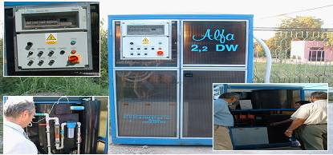  АНАЭРОБНАЯ СТАНЦИЯ ОЧИСТКИ СТОЧНЫХ ВОД JOTI 200  Технологические части СОСВ JOTI были размещены в саду Почвенно-биологического фак-та НУУз. под землей, весь канализационный трубопровод здания был приведен к станции. СОСВ состоит из четырех ступеней (фильтр грубых нечистот, анаэробный реактор, биофильтр и накопительный резервуар), и способна обрабатывать сточные воды от 200 эквивалентных жителей. Все ступени расположены под землей и соединены друг с другом трубопроводом с шахтами для отбора проб воды (контроль над анаэробным процессом). Обслуживание ступеней осуществляется также с помощью шахт. Накопительный резервуар объемом 25 м3 снабжен датчиком уровня воды и мощным насосом для подачи воды в оросительную систему. В случае избытка воды в резервуаре, вода самотеком вытекает в трубопровод городской канализации. Станция работает в анаэробном режиме, течение воды происходит самотеком, поэтому станция для своей работы не нуждается в движущих механизмах и энергии. Для целей проведения обслуживания и учебно-исследовательских работ станция имеет байпас для отключения поступления в систему сточной воды.  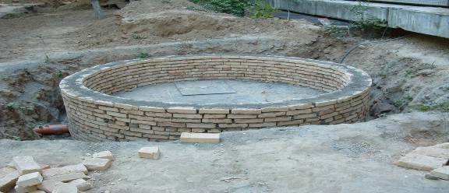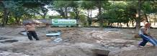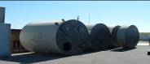  ОРОСИТЕЛЬНАЯ СИСТЕМА GARDEN  Повторное использование рециклированной воды осуществляется с помощью комбинированной системы капельного и струйного орошения. Орошение было установлено на различных участках зеленых насаждений около здания Почвенно-биологического фак-та НУУз. Система позволяет программировать режим орошения по отдельным участкам, в любых интервалах времени, с индивидуальной интенсивностью поливки в зависимости от требований орошаемых растений. Разбрызгивающие головки могут регулироваться для достижения различных углов разбрызгивания, после окончания орошения автоматически втягиваются под землю.  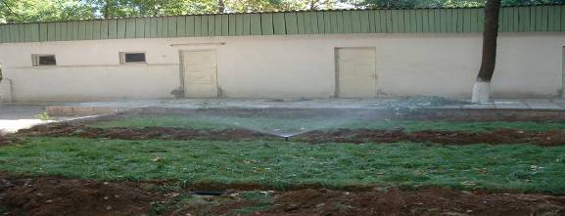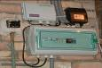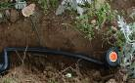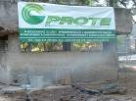  Вся система успешно прошла испытательный срок эксплуатации, во время которой был подготовлен обслуживающий персонал из рядов сотрудников университета. При сотрудничестве с Институтом микробиологии Академии наук РУ и Химическим фак-том НУУз. система будет использоваться в ряде студенческих и аспирантских научных исследованоий. В течение всего времени реализации проекта технологическое оборудование было не раз проверено чешским поставщиком. В завершение первого этапа проекта вся технологическая система была официально передана партнеру проекта, Национальному университету Узбекистана, при случае визита в Ташкент президента Чешской Республики г-на Вацлава Клауса.  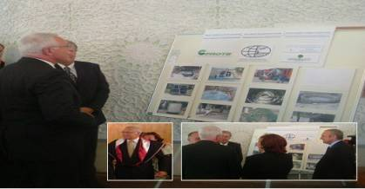 |  | The goal of the first phase was developped in cooperation with the project partner NATIONAL UNIVERSITY of UZBEKISTAN in solution of demonstrative closed cycle of technologies, demonstrating the complexity and effectivity of water use. It was decided, that the technologies will be placed in the university area near the faculty of Biology. Technologies will be customised for the instructory use and for research work. After accomplishing the second phase, even the mobile experimental station (MES) with laboratory and testing facilities will be assorted.  The above described conception was realized in 2004, when an ALFA 2.2 water treatment plant, anaerobic waste water cleaning plant with water recyclation and sets of irrigation systems GARDEN were moved to Taskent. These were installed in August and September 2004.  WATER TREATMENT PLANT ALFA 2,2  The station is designed for the preparation of surface waters with the output of 2200 l/h. It is able to work in automatic, semiautomatic or manual mode with possibility of taking samples from each stage of cleaning. The source of raw water is a nearby river, from which a canal for irrigation of the school fields of the university was lately build. For stable water pumping an offset reservoir with submersible pump was build up in the canal. The outcome potable water was connected to the water piping of the faculty of Biology. The station for school instructory purpose is programmable for various proportions of chemical substances for precipitation, activation and disinfection of water.  ANAEROBIC WASTE WATER CLEANING PLANT JOTI 200  The apparatus of the JOTI plant was installed in the garden in neighbourhood of the faculty of Biology and all the waste water piping of the building was connected to it. The cleaning plant consists of four parts (raw filter, anaerobic reactor, biofilter and retention tank). With planned capacity of 200 equivalent inhabitants. All the parts are under the ground, controllable through shafts, connected by pipes with shafts enabling taking samples of water for monitoring of anaerobic process of water cleaning. Retention tank with volume of 25 m3 is equipped with sensors, controlling the water level and a powerful pump for water supply to the irrigation system. Eventual water oversupply flows via overflow to the former sewerage piping of the city sewer system. The activity of the cleaning plant is in motion anaerobically and the water flow is driven only by gravity. The technology does not require neither rotating systems nor electricity. For service and school purpose the system was furnished by a by-pass for outflow of the incoming waste water off from the device.  IRRIGATION SYSTEM GARDEN  The system of water recyclation was realized by conducting of the irrigation sectors of combined droplet and jet irrigation. It was applied to the school fields of various cultures with possibility of regulation of flow and intensity of irrigation. The system enables programming the intensity of irrigation for particular sectors and sub-sectors, in random time intervals, according to the needs of the planted cultures. The jets of the system are manoeuvrable in various angles of splash and they automatically go to the ground, when they are not functious.  The whole technological unit was tested in a trial operation and it was handed over to the university. Within the trial operation, the university staff were trained for manipulation with all the systems and in collaboration with Microbiologic institute and faculty of Chemistry, student and doctoral research work will take place on the system. The technological unit was handed over oficially at the time of the university visitation of Mr president Vaclav Klaus. For the whole time of the project, the technological unit is controlled by the czech supplier.

II PHASE OF THE PROJECT – MES - II ЭТАП ПРОЕКТА – МЭС

Для достижения целей второго этапа проекта было необходимо провести мониторинг актуального состояния водных источников в областях, близких к Аральскому морю. Для выполнения этой задачи была построена Мобильная Экспериментальная Станция, далее МЭС, позволяющая производить основные анализы вод и тестировать эффективность очистки вод с помощью различного технологического оборудования.  МЭС была оборудована лабораторными приборами, необходимыми для проведения анализов воды, и следующими водоочистными устройствами:  - Бытовая система обратного осмоса – для снижения минерализации воды  - Электро-коагуляционное устройство ELEKO для снижения мутности воды и содержания нерастворимых веществ  - Электро-импульсное устройство EGGIS для снижения уровня органического загрязнения, контаминации тяжелыми металлами и нефтепродуктами  - Устройство ECO 120 - электролитическая оксидация  - Фильтрационная колонна для снижения жесткости воды, минерализации и содержания органических веществ  - Ионизирующее устройство для дезинфекции и консервации воды IVK  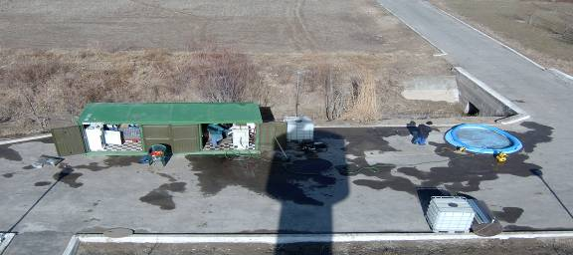  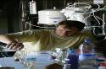  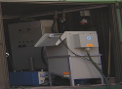  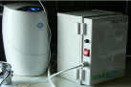  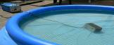  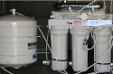  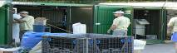  МЭС, готовая к работе (научный полигон Академии Мамун, г.Хива, Хорезм)  Для проведения испытаний были выбраны следующие источники воды:  - Вода из оросительного канала рядом с научным полигоном Академии Мамун в г.Хива  - Вода из деревенского колодца, Хиванская обл.  - Вода из городского колодца, г.Муйнак, Каракалпакстан  - Вода из городского водопровода, г.Нукус, Каракалпакстан  - Вода из оросительного канала, Ургенчская область  - Вода из городского водопровода, г.Ургенч  Подземные воды с глубины 120-160 м в пустыне «Аралкум», Каракалпакстан – области с перспективой газо- и нефтедобычи |  | For the fulfillment of the goals of the second phase of the project, it was necessary to realize a monitoring of the current state of water pollution from various sources in the region of Aral sea. For accomplishment of this goal, a Mobile experimental station (MES) was constructed, thanks to which the basic water tests and consecutively the tests of water cleaning technologies efficiency could be executed.  MES was equipped with the laboratory devices for water analysis and with these water cleaning technologies:  - home reverse osmosis - for reduction of water mineralization  - electrocoagulation ELEKO device for the reduction of water turbidity and reduction of undissolved elements  - electroimpulsive EGGIS device for the reduction of organic pollution, pollution with metals and oil substances  - ECO 120 device - electrolytical oxidation  - filtration column for reduction in water hardness, mineralization and organic substance  - ionizing device IVK for water disinfection and conservation  MES prepared for activity (polygon Mamun academy of sciences, Chiva)  For the execution of the test, following water samples were selected  - Water from the irrigation canal at a Mamun academy of sciences polygon, near the town Chiva  - Water from a willage well near the town Chiva  - Water from a well in the town Munyak  - Water from the city duct, Nukus)  - Watter from irrigation canal, Urgenc  - Water from the city duct, Urgenc  Subterranean water from the depth 120-160m in Karakalpaskan, Aral region, region with a mining perspective

 | H₂O - canal  Mamun |  | H₂O - well  Mamun |  | H₂O - well Munyak | H₂O  waterworks Nukus hospital |  | H₂O Urgench canal | H₂O  waterworks Urgench
NH₃ |  |  |  |  | 0,17 | 0,48 |  | 0,1 | 0,78
NO₃⁻ | 4,7 |  | 5 |  | 11,4 | 10,9 |  | 0,7 | 2,8
NO₂⁻ | 1,2 |  | 0,1 |  | 0,03 | 0,02 |  | 0,01 | 0,02
PO₄⁻³ | 1,8 |  | 1 |  | 0,1 | 0,25 |  | 0,15 | 1,1
Mg | 27,4 |  | 17 |  | 80 | 80 |  | 100 | 200
Cl⁻ | 150 |  | 220 |  | 475 | 150 |  | 275 | 540
Cl | 14,5 |  | 13,5 |  | 0 | 0 |  | 0 | 0
Cu | 0,04 |  | 0,04 |  | 0 | 0 |  | 0 | 0,04
SO₄⁻² | 210 |  | 230 |  | 310 | 220 |  | 300 | 330
SO₃⁻² | 4 |  | 5 |  | 5 | 0,1 |  | 10 | 0,1
Ca | 190 |  | 340 |  | 200 | 190 |  | 262 | 3,8
Fe | 0,01 |  | 0,1 |  | 0,04 | 0 |  | 0 | 0,01
Al | 0,04 |  | 0,4 |  | 0,07 | 0 |  | 0
d˚H | 30,6 |  | 28 |  | 256,6 | 29,7 |  | 19,0 | 136,6
TSS | 1620 |  | 870 |  | 940 | 470 |  | 1820 | 760
pH | 7,2 |  | 7,2 |  | 8,06 | 8,26 |  | 8,28 | 7,93
T (˚C) | 26,5 |  | 23,2 |  | 29 | 29,7 |  | 27,4 | 24,4
TDS | 1120 |  | 1730 |  | 2550 | 940 |  | 1650 | 2380
Total N | 5 |  | 0,5 |  | 11,6 | 11,4 |  | 0,8 | 3,6
Total P | 0,3 |  | 0,3 |  | 0,3 | 0,6 |  | 0,2 | 0,2
COD | 15 |  | 15 |  | 15 | 15 |  | 15 | 19
* unless otherwise stated values are given in mg / l

 |  | H₂O - well the base in Kungrad |  | H₂O from a borehole - Gazprom company |  |  | H₂O from a borehole Gios | H₂O from a borehole Kubla | H₂O from a borehole Džil
Total TDS* |  | 540 |  | 3120 |  |  | 6970 | 9870 | 2840
Total d˚H |  | 22,96 |  | 31,92 |  |  | 19,376 | 173,6 | 31,36
pH |  | 6,7 |  | 6,8 |  |  | 7,15 | 7,07 | 7,5
T (˚C) |  | 22 |  | 21 |  |  | 18 | 17 | 19

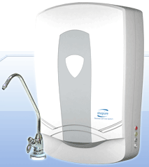
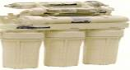
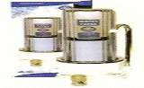
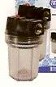
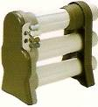
Из приведенных значений следует, что качество воды из выбранных источников в данных областях не соответствует нормам (ГОСТ и ЕС) качества питьевой воды, с сильным превышением предельных значений общей минерализации, содержания азотнокислых солей и органического загрязнения.  Технологии, подходящие для очистки вод в области Аральского моря  Во время реализации второго этапа проекта «Улучшение качества питьевой и ирригационной воды в области Аральского моря с помощью очистных установок и абсорбентов чешского производства» была испытана эффективность очистки вод с помощью различных технологий. При выборе технологического оборудования были приняты во внимание местные условия, особенно возможности последующего беспроблемного монтажа оборудования и его эксплуатации.  Данные устройства можно разделить на три основные группы: устройства для индивидуального пользования, для использования большим количеством пользователей, и крупные промышленные установки.  К группе устройств индивидуального пользования относятся системы обратного осмоса с простой фильтрацией грубых нечистот и органических примесей. Их установка очень проста. Подходят для использования в отдельных квартирах или в домах на 2 – 3 семьи. Речь идет о бытовой системе обратного осмоса «ШОПУР» с выходом около 400 л чистой питьевой воды в день, или о системе «МЕРЛИН» с выходом 2700 л чистой воды в день.  Устройства, предназначенные для использования большим количеством пользователей, также основаны на применении системы обратного осмоса; речь идет о так называемых «контейнерных установках», состоящих из угольно-песочного фильтра, умягчителя (для снижения общей жесткости воды), обратного осмоса и последующего обеззараживателя воды (см. технологическая схема). |  | From the values above it is apparent, that the quality of water in the localities listed does not accord to the norms (GOST and EU) for the potable water quality and it highly exceeds it´s limits mainly in the values of overall mineralization, nitrates and organic pollution.  Technologies suitable for potable water cleaning in the region of Aral sea  In the course of solving of the project IMPROVEMENT OF POTABLE AND IRRIGATION WATER QUALITY IN THE REGION OF ARAL SEA WITH USE OF CLEANING DEVICES AND SORBENTS OF THE CZECH FABRICATION tests of efficiency of some of the technologies were made. In the choose of technologies local specific conditions were considered, mainly the possibilities of their further unproblematic installation and operation.  These technologies can be divided to three main groups, the techonologies for individual use, for use of higher number of recipients and technologies for industrial use.  To the group with individual utilization belongs generally the system of reverse osmosis with simple filtration of raw contaminants and organic admixtures in the water. Their installation is very simple and possible directly at particular households or in houses of 2-3 households. It is the system of reverse osmosis SHOPUR with capacity of 400l pure water/day or MERLIN system with capacity od 2700l pure water per day.  Technology designed for the use of higher number of recipients is also based on the systems of reverse osmosis, it is a so called container technology, comprising of carbon-sand filter, from softener designed for diminuation of overall hardness of water, reverse osmosis and subsequent water disinfection (see the technological chart)

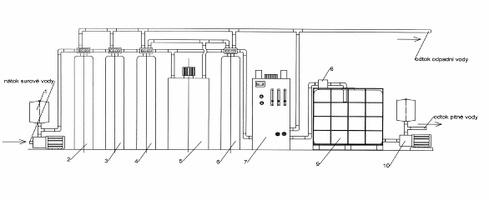

Legend:
1. Pump with a pressure vesel for the supply of raw water
2. - 3. Body of carbon-sand filter
4. Body of water softeners
5. Container for the preparation of regenerative saline solution for water softeners with stirrers
6. Body of water softeners
7. Reverse osmosis
8. Desinficator of water
9. Retention tank IBC – volume of 1000l
10. Pump with a pressure vesel for the distribution of purified and treated water

Пояснение:
1. Насос с напорным баком, служащий для подачи сырой воды
2. – 3. Корпус угольно-песочного фильтра
4. Корпус умягчителя воды
5. Бак со смесительным устройством, служащий для подготовки регенерационного соляного раствора для умягчителей воды
6. Корпус умягчителя воды
7. Обратный осмос
8. Обеззараживатель воды
9. Накопительный бак IBC объемом 1000 л
10. Насос с напорным баком, служащий для распределения очищенной воды

Системы очистки сточных промышленных вод основаны на устройствах электро-коагуляции ELEKO, электроимпульсной очистки EGGIS с применением различных фильтрационных блоков в зависимости от типа и уровня общего загрязнения сточных вод.  Выбор данных технологических устройств был сделан после проведения испытаний с помощью Мобильной экспериментальной станции (МЭС). Для большей объективности испытания водоочистного оборудования проводились как в зимнее, так и летнее время. Результаты этих испытаний были подвергнуты анализу при сотрудничестве со специалистами Чехии и Узбекистана, на основании которого и был сделан вышеприведенный выбор оборудования.  В настоящее время в городах Ташкент, Нукус и Ургенч уже эксплуатируются системы обратного осмоса «МЕРЛИН». После их почти годового использования можно констатировать, что данные системы дают отличный результат – качество ими очищенной воды соответствует нормам питьевой воды. Единственной проблемой для их использования является непостоянное давление водопроводной воды, что снижает мощность системы, но не имеет негативного влияния на качество им обработанной воды.  «Контейнерные установки» для подготовки питьевой воды были в Узбекистане представлены в трех экземплярах. Два контейнера заказала компания «ERIELL» для решения проблемы с обеспечением питьевой водой буровых газоразведывательных баз в пустынных областях Каракалпакстана. Несмотря на очень плохие параметры сырой воды в данной области (минерализация достигает 10 000 мг/л, а жесткость воды – значения 35 мг/л/еквив.), результаты очистки воды с помощью «контейнерных установок» были очень хорошие (питьевая вода с минерализацией около 400 мг/л и жесткостью 1 мг/л/эквив.).  Данный способ очистки и подготовки питьевой воды был также применен при решении водообеспечения детского противотуберкулезного санатория в г.Нукус. В отличие от предыдущего случая, здесь водоочистное оборудование размещено в здании. Оборудование позволяет получать питьевую воду тех же параметров, что в предыдущем случае, при выходе 50 м3 питьевой воды в день.  Для наглядности способа выбора подходящего технологического оборудования приведен график, показывающий эффективность очистки с помощью отдельных устройств на примере удаления растворенных веществ из пробы воды, взятой из оросительного канала у научного полигона Академии Мамун, г.Хива. |  | Systems of industrial waste water cleaning are based on the systems of electrocoagulation ELEKO, EGGIS electroimpulse cleaning with the use of filtrating unit according to the kind and quantity of overall waste water contamination.  Selection of these technologies was done after succesful testing with MES Mobile experimental station. The tests were for higher objectivity pursued in winter and in summer period. Their results were subsequently analyzed in cooperation with the experts from The Czech Republic and from Uzbekistan and selected as was said above.  Currently the individual osmosis systems MERLIN are in use in Taskent, Nukus and Urgenc. After evaluation of their one year functioning good results were certified. The quality of prepared water is in accordance with the norms for potable water. The only operating obstruction is uneven pressure of raw water and thus decrease of their capacity, which does not have any repercussion on the water quality.  Container system potable water cleaning was realized in three versions in Uzbekistan. Two containers were ordered by ERIELL company for the solution of potable water supply for their staff at mining sets in the desert of Karakalpaskan. Despite the very bad parametres of raw water in this region, (mineralization up to 10000mg/l and water hardness 35mg/l/ekv) the results of these stations are very good (potable water with mineralization 400mg/l and water hardness 1mg/l/ekv).  This system of water cleaning and treatment was also used for the solution of the problem with potable water in the children´s tuberculosis sanatorium in Nukus. Here the technology is placed in a building, but the composition is the same. The technology has similar output parametres at a capacity of 50 m3 per day.  For illustration of the means of choosing the best suiting technologies a graph of effectivity of the technologies on the dissolved elements from the irrigation canal on the polygon of Mamun Academy of Sciences is launched below.

III PHASE OF THE PROJECT - Children´s tuberculosis sanatorium NUKUS - III ЭТАП ПРОЕКТА – Детский противотуберкулезный санаторий, г.Нукус.

В рамках реализации первых двух этапов проекта «Улучшение качества питьевой и ирригационной воды в области Аральского моря с помощью очистных установок и абсорбентов чешского производства» было получено, обработано и подвергнуто анализу большое количество информаций, касающихся состояния водохозяйственной системы в целевой области. На основе данных информаций можно констатировать, что большинство жителей так называемой Аральской области (Каракалпакстан, часть Хорезма) использует для питья некачественную воду, несоответствующую гигиеническим нормам главное в значениях минерализации (большая засоленность), жесткости и примесей нерастворимых веществ (мутность). Наибольшую опасность данная ситуация представляет для слабых групп населения – людей со сниженным иммунитетом, стариков, беременных женщин и, главное, детей.  По этим причинам исполнители проекта совместно с представителями правительства Чехии и правительства автономной Республики Каракалпакстан выбрали для реализации третьего этапа проекта объект Республиканского детского противотуберкулезного санатория в г.Нукус. Водохозяйственная ситуация в санатории была критическая: питьевая вода имела высокую минерализацию (около 1500 мг/л), водопроводная и канализационная сеть находились в плохом техническом состоянии, сан.узлы не соответствовали современному стандарту. |  | In fulfilling the goals of the first two phases of the project IMPROVEMENT OF POTABLE A IRRIGATION WATER QUALITY IN THE REGION OF ARAL SEA WITH USE OF CLEANING DEVICES AND SORBENTS OF CZECH FABRICATION much data concernig the state of potable and waste water management in Uzbekistan, Karakalpakstan, was gathered, compiled and evaluated. Out of this data it is evident, that most of the people living in the region use low-quality potable water, not corresponding with the hygienic norms, mainly in the parameters of mineralization (salt anount), hardness and impurities of undissolved elements (sediments). The most at risk are the people with decreased immunity and mainly children.  From these reasons, the project executers in cooperation with the Czech government and the government of Karakalpaskan have decided to realize the third phase of the project, the reconstruction of water management of children´s tuberculosis sanatorium in the town Nukus. The situation in potable water supply and management was critical. The potable water was highly contaminated by minerals (cca 1500mg/l), further there were problems with malfunctious water piping, with social equipment and partly non-functious sewerage.

Bathroom – shower; ванная душ
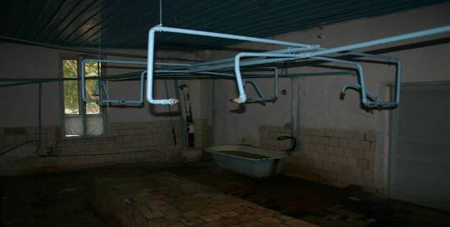
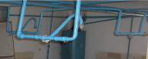
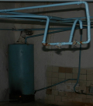

Для реконструкции водохозяйственной системы санатория был разработан комплектный строительный проект, включающий в себя реконструкцию водопровода и канализации, установку водоочистной станции, пристройку социально-гигиенических узлов (туалеты и душевые) для мальчиков и девочек у зимнего интерната, ремонт кухонного помещения в здании школы, ремонт здания приема пациентов. На основе разработанного проекта было подано заявление о разрешении на данное строительство, которое было одобрено уполномоченными местными органами.  Во время переговоров с правительством Республики Каракалпакстан было согласовано сотрудничество на реализации проекта таким образом, что правительство Каракалпакстана обеспечит финансирование строительно-землекопных работ, а чешская сторона обеспечит технологическую часть проекта. При последующих переговорах с правительством Каракалпакстана было решено, что объект санатория будет внесен в список объектов, подлежащих реконструкции в течение ближайших четырех лет, вследствие чего разработанный план реконструкции водохозяйственной системы потерял свою актуальность и значение. |  | For the sake of reconstruction realization a complete building project was elaborated embodying reconstruction of potable water pipping with water treatment plant, extension of sanitary facilities (toilets and showers) in the winter dormitory of boys and girls, at school, reconstruction of kitchen bloc and reconstruction of the reception bloc. On the basis of this project a request was handed and was possitively arranged.  In subsequent negotiations with the Karakalpat government a cooperation in the realization of the project was arranged thus that the Karakalpat government will guarantee the building construction part of the project and czech executors will guarantee the technological part of the project.  In subsequent talks at the level of Karakalpat government, it was decided to completely modernize the sanatorium in next four years, which meant that the originally proposed reconstruction was no more effective.

Dry toalet - Биотуалет
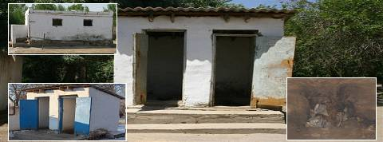

Kitchen - кухня
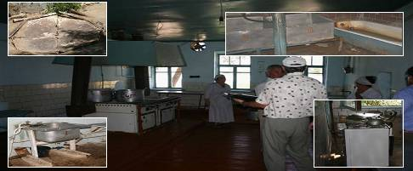

Summer shower - Летний дождь
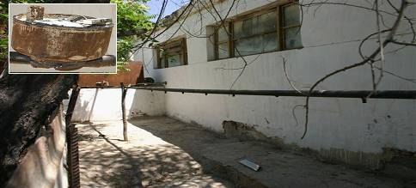

Project chart - Проект диаграмма
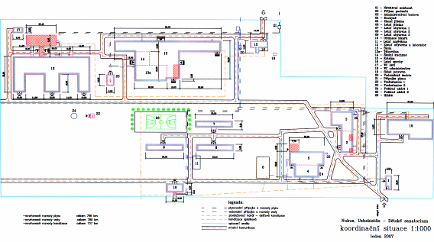

После анализа ситуации коллектив реализаторов предложил правительству Чехии способ решения моментальной ситуации таким образом, чтобы были улучшены основные гигиенические условия пациентов санатория. После одобрения этого предложения узбекской стороной, в существующем кухонном помещении санатория была сооружена водоочистная станция, позволяющая получать 50 м3 чистой воды в день. При установке этой станции было необходимо произвести частичную реконструкцию водопровода, подающего воду к станции.  Также была произведена реконструкция водопровода, приводящего чистую воду в кухонный блок. |  | After revaluating the situation the czech executive team proposed to the Czech government a solution of the situation thus that at least basic hygienic conditions for the life of children in the sanatorium be fulfilled. After agreeing from the Karakalpat side a potable water cleaning plant was build in the kitchen bloc, which ensures preparation of 50 m3 of water every day. It was necessary to partly reconstruct the piping of untreated water.  Also the reconstruction of potable water piping to the kitchen bloc was executed.

PHOTO OF WATER TREATMENT PLANT - Фото очистке воды
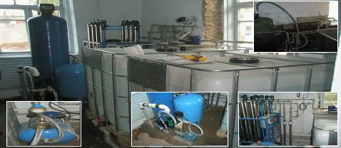

При сотрудничестве с гуманитарной организацией «ADRA» было профинансировано изготовление контейнера, оборудованного туалетами и душевыми кабинками отдельно для девочек и для мальчиков. Данный контейнер был размещен в близости здания приема пациентов. К контейнеру подается обработанная питьевая вода, а также вода техническая (для смыва в туалетах). Сток из контейнера поступает в местную канализацию, которая также была отремонтирована для обеспечения ее нормального функционирования.  Далее, был подготовлен большой контейнер с туалетами, отдельно для девочек и для мальчиков, оборудованный и установленный подобно предыдущему контейнеру; данный контейнер был размещен на площадке перед кухонным блоком.  С помощью данных действий был обеспечен доступ пациентов к качественной питьевой воде и улучшены социально-гигиеническое условия санатория. |  | In collaboration with civil association ADRA, a container was bought, which is equipped with toilets and showers separately for girls and boys. This container was placed in the nearness of the reception building. Undefective potable water and technical waters were connected to this container. The container was connected to the sewerage net which had to be fixed to ensure it´s functionality. Further a container with toilettes was bought, separately for girls and boys, which was installed similarly to the shower container, in the space near the kitchen bloc.  With this realization a sufficient amount of undefective potable water is ensured for children patients and the situation in sanitary equipment improved.

Container - контейнер
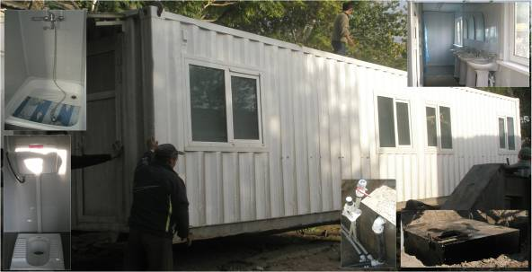

Conclusion - заключение
В течение всего проекта чешские эксперты тесно сотрудничали с высококвалифицированными узбекскими сотрудниками Академии наук, университетов и государственных учреждений. Приняли участие в нескольких конференциях, например, Всемирной конференции о воде, прошедшей в Душанбе в 2005 году. На основе собственных исследований, измерений и наблюдений, а также благодаря дисскуссиям и консультациям с местными специалистами, знающими проблематику водных ресурсов как никто другой, были сформулированы главные факторы, влияющие на процесс улучшения обеспечения населения качественной питьевй водой в Аральской области:  ФАКТОРЫ, ВЛИЯЮЩИЕ НА КАЧЕСТВО ВОДООБЕСПЕЧЕНИЯ НАСЕЛЕНИЯ  - повышенное содержание соли в поверхностных водах, усугубляемое тем, что ветер разносит соленую пыль с высохшего дна Арала, которая впоследствие растворяется под воздействием осадков и орошения  - повышенное содержание соли в подпочвенных водах вследствие их контаминации дренажными водами из оросительной системы  - высокое содержание соли в подземных водах вследствие характера геологической структуры с присутствием растворимых минеральных солей  - из-за климатических условий и отсутствия регулировки использования водных ресурсов Амударьи наблюдается недостаток поверхностных вод в районе нижнего течения Амударьи  - в сфере водообеспечения не развита комбинация источников воды из поверхностных, подпочвенных и подземных, и соответствующих эффективных технологий очистки  - оросительные системы устаревшего типа, ответственные за больший расход поверхностной воды  - неиспользование процессов рецикляции воды, очистки сточных вод, а также отсутствие или малая мощность Станций очистки сточных вод. Многие станции подготовки питьевой воды находятся в плохом техническом состоянии, не отвечают современным технологическим требованиям.  - только ограниченное количество водопроводных сетей находится в хорошем техническом состоянии. Для водопроводов ранее использовались асбестовые и поверхностно неизолированные железные трубы. Их сегодняшнее состояние вызывает секундарную контаминацию уже подготовленной питьевой воды, так как трубы местами повреждены коррозией, асбестовые трубы проросли корнями растений.  - системы дезинфекции питьевой воды устарели и не имеют нужной мощности  - недоступность маломощных – бытовых приборов для очистки питьевой воды  - в концепции развития Каракалпакстана и Хорезмской области обеспечение питьевой водой населения не является главным приоритетом  - малая информированность населения в области проблематики водопользования  КОНЦЕПЦИИ РЕШЕНИЯ:  Задача повышения качества питьевой воды в Каракалпакстане и Хорезме будет нуждаться в концептуальном решении, заключающемся в комбинации центральной системы водообеспечения и локальных технологических сооружений. В данных областях необходимо разработать технологические методы, способные решить следующие проблемы:  A/ Контаминация источников воды, используемых для подготовки воды питьевой:  - снижение содержания соли, достигающего у поверхностных и подпочвенных вод значений 1200-1600 мг/л, у подземных вод – 1900-3700 мг/л (местами до 10 000 мг/л)  - высокая мутность поверхностных вод  - биологическое загрязнение поверхностных вод  - возможное попадение ранее используемых пестицидов как в источники поверхностных, так и подпочвенных вод  - высокая жесткость подземных вод  - вторичная контаминация подготовленной питьевой воды веществами, вымываемыми из водопроводных труб (железо, асбест)  - бактериальное загрязнение  B/ Технические условия:  - устаревшая насосная техника  - индивидуальные бытовые водоочистные приборы нуждаются в минимальном водопроводном давлении 2 бар (нужны местные водонапорные установки)  - высокая мутность поверхностных вод усиливает износ насосов, забивку механических фильтров; ил также является носителем бактериального заражения  - перепады как в самой подаче электрического тока , так и в его напряжении (особенно в зимнее время) со стандартных 220 V на 170 V (перегрузка электромоторов и снижение мощности)  - при прокладке новых водопроводных сетей нужно использовать трубы из материалов, одобренных для распределения питьевой воды (PE, PP, PVC, Cu, серый чугун)  - утечка ила из старых труб вызывает ухудшение работы вентилей, клапанов, смывных туалетных бачков (больший расход воды)  - плохое технической состояние большинства водопроводных кранов является причиной повышенного расхода воды  - плохое состояние или отсутствие водоизмерительного устройства в квартирах потребителей  - дополнение центральных водораспределительных систем местными блоками обеззараживания  C/ СОЦИАЛЬНЫЕ И ПРОСВЕТИТЕЛЬНЫЕ УСЛОВИЯ:  Подготовка 1 литра питьевой воды в Каракалпакстане и Хорезме, исходя из всего вышесказанного, требует более высоких затрат. Центральные водопроводы нуждаются в объемных и долгосрочных инвестициях со стороны государства и местного правительства. Однако местные и бытовые водоочистные установки также нуждаются в поддержке органов местной власти, государства и фондов для решения следующих проблем:  - высокая стоимость бытовых водоочистных установок + необходимость их дополнения местным масосом для повышения давления воды на уровень, требуемый для оптимальной работы устройства  - замена водопроводных кранов и установка водомеров одновременно с информированием населения о способах экономичного водопользования  - прокладка новых внутренних водопроводных труб в жилых квартирах и домах, с разделением воды на воду техническую – для душа, ванной, туалета, и воду питьевую – для питья и приготовления пищи  - решить в рамках просвещения населения и дотационную политику на установку водоочистных систем и замену расходных материалов  - с помощью информационной кампании повысить знания населения и их способность правильно выбрать водоочистной прибор. Следить за случаями неправдивой рекламы и поставками неэффективных, но дешевых водоочистных приборов  - подготовить достаточное количество профессиональных водопроводчиков, способных установить и следить за работой водоочистного оборудования  На пути к достижению целей проекта чешские эксперты полностью поняли необходимость решения проблемы водообеспечения качественной питьевой водой населения областей, близких к Аралу. Кроме предложенного комплексного решения ими было также разработана стратегия постепенного улучшения водообеспечения в зависимости от возможностей источников финансирования. Стратегия была сформулирована с помощью нескольких предложений, которые были представлены как узбекской стороне, так и, например, «Дому Европы» для участия в конкурсе на гранты фондов Евросоюза. Речь идет o:  - Проект создания питьевых колонок в общественных учреждениях (больницы, школы, гос.учреждения и т.д.), которые бы позволили всем работникам и посетителям данных учреждений иметь доступ к чистой питьевой воде. Питьевые автоматы будут способны на месте очищать водопроводную воду до стандарта Евросоюза. Тем самым посетителям отпадет необходимость приобретать упакованную воду.  - Проект сооружения местных установок дезинфекции воды на многолюдных общественных местах (рынки, вокзалы, и т.д.) для предупреждения расширения бактериально-инфекционных заболеваний.  - Проект модернизации старых водоочистных сооружений – водоемов, использующих поверхностную воду из оросительных каналов для водообеспечения населенных пунктов и объектов. В этом проекте предусмотрено использование уже существующей системы водоемов, дополненной эффективными современными технологиями водоочистки, новым трубопроводом с достаточным давлением воды в нем. В каждом жилом объекте (дом, квартира) предлагается установить бытовой прибор для очистки водопроводной (технической) воды на воду питьевую, которая будет использоваться только для питья и приготовления пищи.  - Проект реализации водохозяйственной системы для поселка Муйнак, где ситуация с водообеспечением часто катастрофическая, и периодически решается путем ежедневного довоза цистерн с водой из-за пересыхания оросительных каналов – источников воды, и неспособности покрыть потребность населения в воде за счет нескольких колодцев. Поселок Муйнак – наиболее приближенный к Аралу, и ввиду развивающейся поблизости газо- и нефтедобычи имеет большие перспективы.  В заключение можно сказать, что главная цель проекта технической помощи развитию была достигнута. Результаты двух первых этапов его реализации подтвердили его важность и помогли продлить проект с 3 лет на 5. Было бы замечательно, если полученные в ходе проекта чешскими экспертами знания и опыт получится применить в дальнейшем сотрудничестве с узбекской стороной в реализации так сложной, но необходимой для населения Узбекистана задачи, как реконструкция систем водообеспечения. В течение третьего этапа реализации, при тесном сотрудничестве с узбекскими специалистами, была подтверждена эффективность технологических методов очистки с помощью чешского оборудования. Весь коллектив реализаторов проекта вместе с узбекскими коллегами готов продолжать свою деятельность в сфере улучшения водообеспечения не только в области Аральского моря, но и в любой области Узбекистана!  От имени всего коллектива реализаторов, Радомир МалишContainer |  | In the course of all the etapes of the project, Czech experts were in contact with Uzbek experts from the academy of sciences, from universities, geologists and hydrogeologists. They took part at several conferences touching the theme of water and also the worldwide water conference Dusanbe 2005, where they were in the session of Aral basin. From the monitoring, measuring and also from the discussions and consultations with the experts, knowing the situation in Uzbekistan, some dominant factors affecting the proces of improving of quality potable water supply to the population in Aral region can be summarized:  THE INFLUENCES TO THE QUALITY OF THE POTABLE WATER SUPPLY PROCESS  - augmented salt content caused by salt dust, blown by the wind from the dried bottom of the Aral sea and subsequently dissolved by rains and irrigation  - augmented salt content in sub-surface water caused by contamination of the drainage waters by the irrigation process  - high salt content in the subterranean water caused by geological structure with content of dissolvable rock slats  - by the influence of climatic conditions and non-existence of regulation of Amudaria water capacity, the fluctuation and even lack of surface water on the lower Amudaria occurs.  - in water supply, the combination of sources from surface, sub-surface and subetrranean water and connected technologies of cleaning is not developped.  - ineffective irrigation systems causing higher surface water consumption  - the processes of water cleaning are not utilized, the waste water cleaning is non-existent or of low capacity. The facilities for pre-cleaning and treatment of water are not in the functioning state, they do not comply contemporary technological requirements  - the systems of water pipings are kept in a limited capacity in serviceable technical condition. The water supply was provided by azbest and non-shielded surface iron piping. These materials are causing further water contamination and are harmful for the health of the people.  - the systems of potable water disinfection do not have corresponding effectiveness, they are outdated, with low efficiency  - the low capacity - home water cleaning technologies are unobtainable  - the priorities of water supply to the population of Karakalpatsk and Khoriz region are not stated  - low level of public education on the problematic of potable water  THE CONCEPT OF SOLUTION  Improving the quality of potable waters in Karakalpatsk and Khoriz regions will require a conception on the Uzbek government combining the central system of supply with the local technologies. For the regions monitored it is necessary to outline technological approaches solving:  A/ contamination of water sources modified to potable water in these parametres:  - reduction in salt amount 1200 - 1600mg/l at surface waters and 1900 - 3700 mg/l at subterranean waters (locally up to 10000 mg/l )  - high turbidity of surface waters  - biological contamination of surface waters  - possible tincture of formely used pesticides both to surface and under-surface waters  - high hardness of subterranean waters  - secondary contamination - tincture of materials from old water pipings (azbest, iron)  - bacterial contamination  B/ Technical conditions  - pumps outdated  - for individual house stations it is necessary to have a pressure of at least 2 bar in the piping (local refilling pumping stations)  - high turbidity of surface waters increases the wear of pumps, increases obstruction of mechanical filters and carries a bacterial contamination  - fluctuation in electricity supply - particularly in winter going from 220V standard down to 170V, causing electromotors overcharging and diminuation in power output  - building of new water piping nets in approved potable water pipes (PE, PP, PVC, Grey alloy, Cu)  - releasing of sediments from old piping systems causing worsening of valve function and also of closet cisterns (higher water consumption)  - bad technical state of end valves causing higher water consumption  - bad state or non-existence of water meters at house units of consumenrs  - supplementing of the central systems of water supply with local disinfection units  C/ Social and education conditions:  Water treatment in Khorizemsk and Karakalpatsk regions by effect of above stated parametres requires higher costs for treatment of 1l of water. Central water piping systems are a subject of long-term investitions of towns and of state. Local and individual solutions will need help of state, local administration and funds to solve out these problems:  - higher price of local - house water treatment units + their supplementing with local pump for higher water pressure, necessary for the efficiency of the treatment plants  - substitution of end batteries and water meters connected with water saving programme education = reduction in water consumption  - constructing of new piping systems in the house units with possibility of separation of water for showers and WC and local individual unit for water treatment for the purpose of drinking and cooking  - to educate people on grant policy for system installation and parts replacement  - educate people on the criterions of choose of appropriate system. Prevent deceptive edvertising and supply of cheap but ineffective devices  - educate a sufficient number of pipe fitters capable to install these technologies  Fulfilling the goal of the project and realizing of the phases, experts did see the urgency of solving the water-resources situation in the Aral region, mainly supplying the inhabitants with quality potable water. Besides of complex solution, the situation can be gradually and instantly improved due to financial possibilities. Below stated proposals were handed both to the Uzbek side and to the European house for inclusion to the European funds financing. Namely:  - Creation of drinking places in public buildings (hospitals, offices, schools…) that would supply a quality potable water for the guests of these institutions - drinking automats capable of cleaning water at place to the standards of the EU, without the necessity of packaged water distribution  - Execute local systems of water disinfection for public sources (markets, stations..) to prevent spreading of bacterial infection from untreated sources of flowing water  - Execute an innovative programme of modernization of old local treatment plants = CISTERNS, making use of the surface waters from irrigation canals for supply of villages and objects. This programme would employ the existing system and supplement it with effective cleaning tecchnologies and new water piping with sufficient pressure. For every flat unit or house a small local unit for technical water treatment (for WC and showers) and for potable water - drinking, cooking.  - To carry out water-resources system in the town MUJNAK, where the situation is critical and this year tanks with water had to be imported every day, because the sources of water (canals) dried out and only a couple of wells was not sufficient for all the people. This town is the closest to the drying out Aral sea and is perspective for the future mining activity in the region.  To conclude we can certify that the basic goals of the development aid programme were fulfilled in the full extent. The outcomes from the first two phases showed the meaningfulness of the programme and supported the prolongation from 3 to 5 years. It would be useful to make use of the experience of the Czech experts in help to the Uzbek side in realization of such demanding, yet essential process. Even the first practical deliveries in the third phase confirmed the feasebility of the technological approach in water cleaning making use of Czech technolgies in close cooperation to the Uzbek cooperators and experts. The whole realization team including the Uzbek cooperators are willingful to continue the process of realization of the results of the project and contribute thus to improvement of the situation in water supply and management in the Aral region and in the whole Uzbekistan!  For the processor of the whole realization team: Radomír Mališ

